TAAK 2  GRAAD 10: AFRIKAANS HUISTAAL |  |  |  | Puntetotaal: |  | 50 punte
SKRYF EN AANBIED |  |  | OPSTELLE
BEPLANNING/PRE-SKRYF
Aan die onderwyser:

- Bespreek elke onderwerp met die leerders en laat hulle elke onderwerp multisensories beleef, laat bespreking toe en gee geleentheid dat hulle aantekeninge afneem VOORDAT hulle ‘n keuse m.b.t. ‘n onderwerp uitoefen.
- Ondersteun die leerders om die doel van die gekose teks te verstaan, die formaat en styl vir ‘n gekose onderwerp te kies en om ‘n teikengehoor te bepaal vir wie geskryf gaan word.
- Bepaal die register vir die gekose teks.
- Bespreek ‘n effektiewe metode om sinvolle beplanning te verseker.
SKRYF ‘N KONSEP
Aan die leerder:

- Reflekteer oor jou eerste poging. Hou die doel van jou teks asook die formaat, styl en teikengehoor in gedagte.
- Maak seker dat register waarin jy gaan skryf by die gekose teks sal pas.
- Kry terugvoering van jou medeleerders oor waarvan hulle gehou het, neem kennis van hulle kritiek en verbeter waar nodig.
HERSIEN, REDIGEER EN PROEFLEES

Aan die onderwyser:

- Maak seker dat u leerders van relevante redigeringskriteria t.o.v. van die volgende beskik:
- korrekte paragrafering
- sinsbou en sinsoorte
- die effektiewe gebruik van leestekens en voegwoorde
- toepaslike woordeskat vir die doel van die teks en vir die teikengehoor
- die gebruik van relevante kritiese taalbewustheid
SKRYF DIE FINALE TEKS
Aan die leerder:

- Verfyn jou skryfstuk.
- Evalueer weer die formaat, inhoud, styl en register.
- Maak seker dat jy vir die korrekte teikengehoor geskryf het.
- Skryf die finale teks en handig in.
- Jy het 1½ uur om hierdie assesseringstaak te voltooi.
- Kies EEN van die volgende onderwerpe en skryf ‘n opstel van 300 - 350 woorde.
- Maak seker dat jou finale skryfstuk van ‘n volledige beplanning voorsien is.
- Dui die VRAAGNOMMER en die TITEL/OPSKRIF duidelik bo-aan die finale skryfstuk/teks aan

1.1 | Dít is die mense in ons straat/omgewing |  | (50)
1.2 | Hierdie is die één plek in die wêreld waar ek net myself kan wees. |  | (50)
1.3 | Toe ek die koevert oopmaak, het ek  gewéét: niks gaan ooit weer dieselfde wees  nie. |  | (50)
1.4 | Ek het hierdie kosbare besitting waarvan ek jou graag wil vertel. |  | (50)
1.5 | Die posman se storie |  | (50)
1.6 | 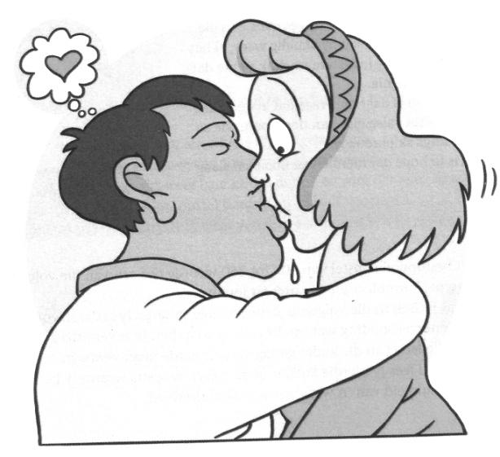 |  | (50)
1.7 | 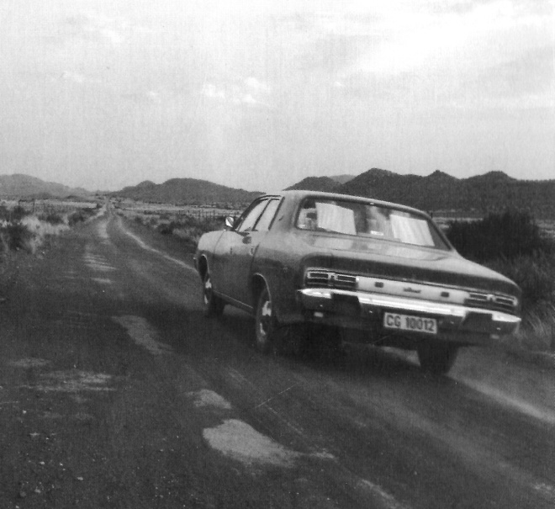 |  | (50)

Aan die onderwyser:

Die opstel wat geskryf word, kan waarskynlik in meer as een kategorie val. ʼn Opstel kan
ook elemente van verskillende tipes opstelle bevat. Verskillende persoonlikheidstipes en
belangstellingsvelde word in ag geneem. Assesseer die opstel, sonder vooroordeel, vanuit
die leerder se oogpunt en volgens sy/haar interpretasie. Hierdie moontlikhede
(onderstaande memorandum) moet nie as bindend beskou word nie. Die leerder bied
‘n verhalende of ‘n beskrywende opstel aan soos byvoorbeeld:
1.1 | Dít is die mense in ons straat/omgewing
Die onderwerp leen hom tot ’n verhalende opstel waarin die leerder byvoorbeeld kan vertel van iets wat die mense oorkant die straat doen/gedoen het wat baie prettig/snaaks is/was en wat hulle spesiaal maak/gemaak het of laat uitstaan het tussen die res van die buurt se mense. Dit kan ook ’n beskrywende opstel wees indien die leerder spesifieke beskrywings van die mense oorkant die straat gee.
1.2 | Hierdie is die één plek in die wêreld waar ek net myself kan wees.
Die onderwerp leen hom tot ’n beskrywende opstel waarin die leerder ‘n spesifieke plek (fisies/geestelik) kan beskryf waarheen hy/sy byvoorbeeld ontsnap/ontvlug wanneer dinge te veel raak/of die samelewing te veel van hom/haar verwag. Dit kan ook ’n verhalende opstel wees indien die leerder byvoorbeel ‘n verhaal vertel van ‘n tydstip in sy/haar lewe waar ‘n insident/insidente hom/haar gedwing het om na ‘n fisiese /geestelike plek te ontvlug om tot verhaal te kom.
1.3 | Toe ek die koevert oopmaak, het ek gewéét:niks gaan ooit weer  dieselfde wees nie.
Indien die leerder byvoorbeeld ‘n verhaal vertel wat die oopmaak van die koevert voorafgegaan het, kan die opstel as ‘n verhalende opstel geassesseer word. Die leerder kan ook ‘n beskrywing gee van byvoorbeeld hoe sy/haar lewe deur die oopmaak van die koevert beïnvloed is wat dan die opstel as ‘n beskrywende opstel definieer.
1.4 | Ek het hierdie kosbare besitting waarvan ek jou graag wil vertel.
Sou die leerder by hierdie onderwerp ‘n beskrywing van ‘n kosbare besitting gee en ook verklaar waarom dit kosbaar is, kan die opstel as ‘n beskrywende opstel beskou word. Die leerder kan ook ‘n storie vertel van hoe/sy in besit van die kosbare besitting gekom het, en dan sou die opstel as ‘n verhalende opstel geassesseer kan word.

1.5 | Die posman se storie
Die posman se lewensverhaal kan in die vorm van ‘n verhaal aangebied word en dus sou die opstel as ‘n verhalende opstel geassesseer kan word. Die leerder kan egter ook verkies om byvoorbeeld ‘n beskrywing te gee van die posman se dag-tot-dag-bedrywighede en die onderwerp kan dan ook tot ‘n beskrywende opstel aanleiding gee.
1.6 | Man/vrou of meisie/seun in ‘n omhelsing
Die leerder se fokus by hierdie visuele prikkel kan verhalend van aard wees indien hy/sy byvoorbeeld ‘n verhaal oor die liefde vertel. Dus sou hierdie prikkel as ‘n verhalende opstel beskou kon word. Indien die leerder ‘n beskrywing van die emosie rondom liefde gee, kan die opstel ook ‘n beskrywende skryfstuk wees.
1.7 | Die motor
Die leerder kan byvoorbeeld ‘n vakansierit kon beskryf en dus die opstel as ‘n beskrywende skryfstuk aanbied of die opstel kan vertel van ‘n rit wat moontlik verkeerd geloop het met slegte/komiese nagevolge: dus sou die visuele prikkel ook as ‘n verhalende opstel aangebied word.

